Тема недели:

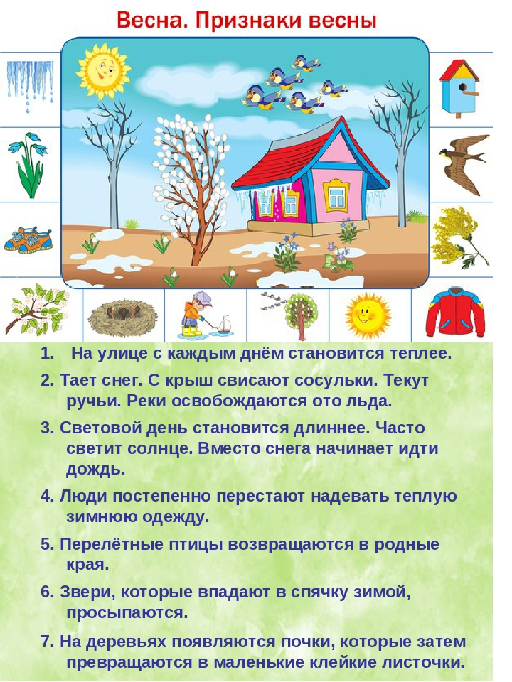
Социально-коммуникативное развитие:
Расширять представления о весне. Воспитывать бережное отношение к природе, умение замечать
красоту весенней природы.
Расширять представления о сезонных изменениях (изменения в погоде, растения весной, поведение
зверей и птиц).
Расширять представления о простейших связях в природе (потеплело — появилась травка и т. д.).
Побуждать детей выражать впечатления о весне в разных видах художественной деятельности.
Загадки:
https://www.youtube.com/watch?v=ixQ4dUrV2LM&feature=emb_logo
Обучающий мультик про весенний месяц:
https://www.youtube.com/watch?v=QwloWhl4dHs&feature=emb_logo

Речевое развитие:
Знакомить детей со стихотворением Токмакова А. «Весна».

Физическое развитие:
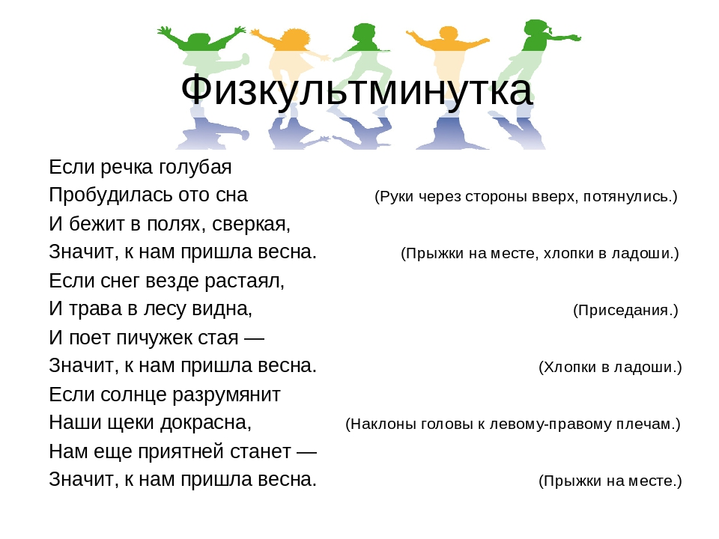Художественно-эстетическое развитие
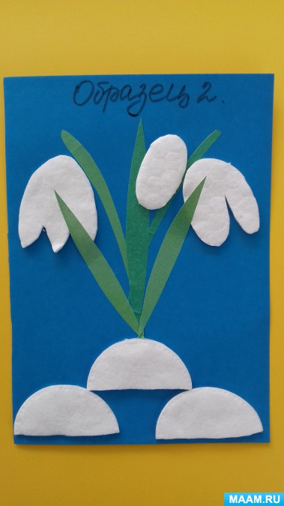
Аппликация «Подснежники»
Познакомить с новым цветком – подснежником, расширять знания детей о весне; ввести в пассивный словарь детей слова: «подснежники», «первые цветы», воспитывать любовь и бережное отношение к природе. Воспитывать аккуратность в работе, усидчивость, умение доводить начатое дело до конца.
Нам понадобится: картон синего цвета, цветная бумага зеленого цвета, ватные диски если нет дисков можно заменить на белую бумагу, клей.

Познавательное развитие:
https://www.youtube.com/watch?time_continue=65&v=gmcAz-3Fgsc&feature=emb_logo

